Instituto de Ciências Biomédicas / Universidade de São Paulo
Elisabete José Vicente

Introdução à Bioinformática - do DNA à proteína (Roteiro de aulas práticas)

Fig: Dogma central da Biologia: O fluxo de informação genética do DNA para o RNA (transcrição) e do RNA para a proteina (tradução) ocorre em todas as células vivas. Copyright © 2002, Bruce Alberts, Alexander Johnson, Julian Lewis, Martin Raff, Keith Roberts, and Peter Walter; Copyright © 1983, 1989, 1994, Bruce Alberts, Dennis Bray, Julian Lewis, Martin Raff, Keith Roberts, and James D. Watson
(Fonte: https://www.ncbi.nlm.nih.gov/books/NBK21050/figure/A974/ )

Reutilização deste material: Salvo indicação em contrário, os conteúdos podem ser reutilizados não comercialmente sem o pedido de permissão, lembrando sempre de fazer a devida citação.
CAPÍTULO 2: INTRODUÇÃO AOS BANCOS DE DADOS PRIMÁRIOS
(“PRIMARY DATA BANKS”)

1. Bancos de dados primários e sua importância em armazenar e disponibilizar dados de sequências disponíveis
Os bancos de dados primários (também conhecidos como repositórios ou depósitos de dados) são portais (“gateways”) altamente organizados e amigáveis para os usuários consultarem uma enorme quantidade de dados biológicos produzidos por pesquisadores.

Nos anos 80–90, foram desenvolvidos os primeiros bancos de dados primários de DNA e de proteínas. Estes foram inicialmente desenvolvidos para o armazenamento de sequências que haviam sido experimentalmente determinadas. Naqueles tempos, as proteínas haviam sido sequenciadas um aminoácido por vez, e o sequenciamento de DNA estava em sua infância. Então, os bancos de dados continham um número limitado de sequências.

No entanto, com a chegada do sequenciamento automático de DNA, esses bancos de dados começaram a crescer exponencialmente. Atualmente, as submissões de sequências são feitas por laboratórios individuais, bem como “a granel” por centros de sequenciamento em todo o mundo, e as submissões de DNA agora excedem em muito o número de submissões de sequências de proteínas. Assim, atualmente, a maioria das sequências de proteínas encontradas em bancos de dados é o produto da tradução conceitual dos genes e genomas determinados usando o sequenciamento de DNA.

Há três bancos de nucleotídeos ou bancos de dados primários para a submissão de sequências de nucleotídeos e genoma:

- GenBank hospedado pelo National Center for Biotechnology Information (or NCBI).

- The European Nucleotide archive ou ENA hospedado pelo European Molecular Biology Laboratories (EMBL).

- The DNA Data Bank of Japan or DDBJ hospedado pelo National Centre for Genetics.

Estes três bancos dedados juntos formam o Internacional Nucleotide Sequence Database Collaboration e, felizmente para todos, todos eles “espelham” uns aos outros. Ou seja, independentemente de onde uma sequência é depositada, a entrada aparecerá em todos os três bancos de dados. Uma vez que os dados são depositados em bancos de dados primários, eles podem ser acessados livremente por qualquer pessoa em todo o mundo.

Exemplo: Um grupo de pesquisadores identificam uma cepa de Staphylococcus aureus isolada de um paciente e, depois de algumas investigações, suspeitam que essa cepa possa ser geneticamente diferente daquelas previamente identificadas. Eles decidem sequenciá-la e, depois de comparar as sequências de DNA já disponíveis nos bancos públicos (das cepas ate então “conhecidas”), concluem que, de fato, este novo isolado é diferente. A comunidade de pesquisa se beneficiará de ter essa nova sequência no repositório público, de modo que na próxima vez que um pesquisador encontrar a mesma cepa, ele/ela será capaz de reconhecer se seu isolado é novo, ou está de alguma forma relacionado com cepas previamente sequenciadas.

O acúmulo de conhecimento coletivo em bancos de dados públicos permite o acesso rápido e eficiente aos dados por indivíduos e instituições. A rápida identificação de uma cepa virulenta de patógeno microbiano com base em sua sequência e o compartilhamento de resultados e experiências entre pesquisadores e médicos podem ajudar a colocar restrições no local para evitar a disseminação de um patógeno na comunidade. Em outras situações, a identificação correta do patógeno causador da doença pode auxiliar no tratamento e escolha dos antibióticos, possibilitando uma melhor e mais rápida resolução da doença.

2. O formato dos arquivos GenBank (“the GenBank file format”)
O formato de um arquivo Genbank, além de permitir o armazenamento da sequência de DNA/proteína, também permite o armazenamento de sua informação.

Assim, o formato Genbank contém muito mais informações do que o formato FASTA. Formatos semelhantes ao Genbank foram desenvolvidos pelo ENA (formato EMBL) e pelo DDBJ (formato DDBJ).

Já discutimos como as sequências de proteínas e DNA são representadas de uma maneira que nos permite salvar essa sequência em um arquivo de computador para posterior referência ou manipulação. Vamos agora investigar como informações adicionais sobre uma sequência podem ser armazenadas de maneira sistemática e controlada. O objetivo dessa maneira altamente organizada de fornecer dados adicionais é tornar possível que essas informações sejam padronizadas para a interpretação humana e possam ser tratadas por muitos diferentes programas de computador.

O formato FASTA discutido anteriormente é provavelmente o mais simples de todos os formatos de arquivo de dados de sequência.

Embora possamos adicionar algum texto em seu cabeçalho (primeira linha indicada por ">"), em alguns casos pode ser necessário adicionar mais informações. Além disso, essa informação pode precisar ser categorizada para permitir sua diferenciação. Por exemplo, para discriminar um número que indica uma coordenada do genoma de um número que indica o comprimento de um gene.

Os bancos de dados primários desenvolveram formatos de arquivo de dados altamente estruturados que permitem o armazenamento de todos esses dados adicionais que acompanham a sequência de DNA, que acompanham a sequência “nua” representada em um arquivo FASTA. O “estilo” (“layout”) estrito é necessário para que o arquivo seja compatível com uma variedade de programas de computador. Cada um dos três bancos de dados primários possui seu próprio layout de formato de arquivo de sequência. No entanto, todos eles contêm quase os mesmos campos e as mesmas informações, tornando-os intercambiáveis. Vale notificar que existem muitos outros formatos de arquivo que foram personalizados para atender a finalidades específicas.

Aqueles que vamos discutir aqui armazenam informações adicionais relacionadas a sequências de DNA e de proteínas. Por simplicidade, vamos apresentar apenas o formato de arquivo de sequência GenBank, mas discutiremos o formato EMBL nas seguintes atividades.

Use este link do GenBank para visualizar uma entrada para o gene hpcC de Escherichia coli. A primeira parte desta entrada também é fornecida abaixo. Como pode ser verificado, o formato GenBank apresenta cinco elementos ou partes essenciais:
- A primeira parte da entrada inclui LOCUS, DEFINITION, ACCESSION, VERSION;
- A segunda parte da entrada é identificada por ORIGIN e representada a sequência real.

Quadro: Entrada no GenBank para E.coli hpcC gene: A) Primeira parte e B) Segunda Parte do arquivo.
A. | B.
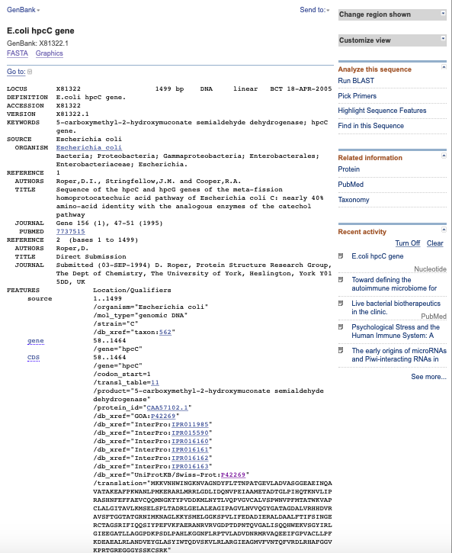 | 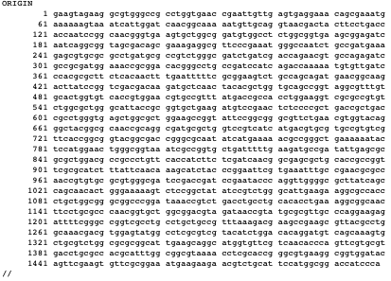

Obtém-se as informações:
LOCUS: x81322
DEFINITION: E.coli hpcC gene
ACCESSION: x81322
VERSION: x81322.1
ORIGIN: 1........ //

No restante das seções são adicionadas informações que, embora importantes, não são essenciais e podem estar faltando. Note que não poderíamos carecer do campo LOCUS para um arquivo do GenBank, ou ele não poderia ser reconhecido como tal arquivo.

As partes não essenciais da entrada contêm o que é comumente conhecido como metadados, e podem incluir informações mais detalhadas sobre o organismo, referências cruzadas a outros bancos de dados e até mesmo uma lista de publicações nas quais essa entrada é incluída.

A parte FEATURES da entrada descreve características importantes da entrada, como presença de sequências de codificação, proteínas, etc. Esta seção é menos amigável ao homem, e pode conter campos que não fazem sentido para o olho destreinado. Mas não se preocupe, essas partes são principalmente destinadas a serem lidas por um programa de computador.

Finalmente, no final do arquivo, encontramos a sequência real que poderia ser de DNA ou de proteína. Note que a última linha da entrada tem um “//”. Esses dois caracteres são muito importantes e indicam o final da entrada/arquivo. Embora possa estar claro para você que esse é o fim do arquivo porque não há mais abaixo, os programas de computador precisam ser instruídos ​quando parar de ler.

Assim, dentro de um arquivo, há uma riqueza de informações, desde a sequência de nucleotídeos do genoma até as publicações relacionadas a dessa entrada do genoma e as referências cruzadas a outros bancos de dados.

………………………………………………………………………………………………
Questão 1:
Faça o download do arquivo do mesmo gene analisado acima (GenBank, hpcC de E. coli), mas agora no banco de dados do European Nucleotide Archive – European Bioinformatics Institute (EMBL-EBI ENA), formato EMBL.

Para facilitar, use o link abaixo para fazer o download do arquivo da sequencia equivalente a entrada E. coli X81322 no formato EMBL. Compare os formatos EMBL e GenBank.
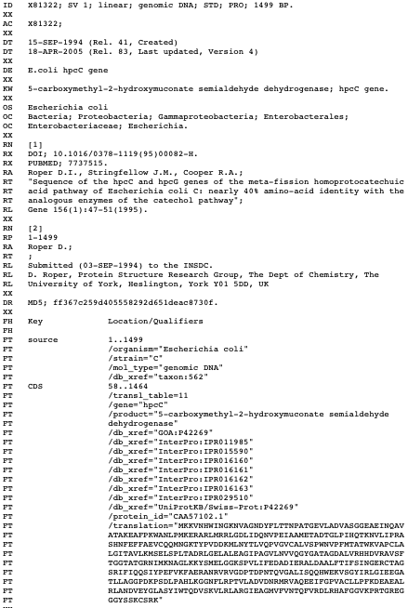
Entrada da sequência E. coli X81322 no formato EMBL obtida na base de dados EMBL-EBI ENA.

Questão 2:
Identifique as principais diferenças entre a entrada do GenBank e a entrada da mesma sequência para E. coli_ X81322 no formato EMBL.
- Pense: por que existem essas diferenças?
- Compartilhe suas descobertas e discuta comparando com as de os seus colegas.
Confira as Respostas:
As diferenças entre GenBank e EMBL são:
1- O EMBL é mais detalhado que GenBank.
2- O GenBank é mais específico e simples.
3- A ordem das informações é diferente. Ex. no GenBank DEFINITION vem antes de ACCESSION, mas no EMBL DEFINITION vem depois que ACCESSION.
4- No EMBL são usadas abreviaturas, mas GenBank abreviaturas não são usadas.
5- O GenBank e o EMBL nomeiam as sequências de DNA ORIGEM, mas no EMBL chama-se sequência e os números escrevem-se no lado direito, mas no GenBank no lado esquerdo.
…………………………………………………………..............………………………………………………..
3. Comparando os formatos das sequências nos bancos GenBank, EMBL, DDJ

Cada um dos três repositórios de sequência de DNA (ou seja, cada um dos três bancos de dados de nucleotídeos primários) tem formatos de arquivo ligeiramente diferentes. No geral, eles são muito semelhantes e contêm as mesmas informações, mas são organizados de maneiras diferentes.

Veja como os formatos diferem comparando a mesma entrada apresentada nos três formatos diferentes:

Escherichia coli Ent plasmid P307 in GenBank format
Escherichia coli Ent plasmid P307 in EMBL format
Escherichia coli Ent plasmid P307 in DDBJ format
Suas Observações:

O alto nível de estrutura ajuda os biólogos e bioinformáticos a organizarem os dados. Além disso, a formatação rigorosa desses arquivos é essencial para tarefas computacionais
.
………………………………………………………………………………………………

Questão 3:
Identifique duas vantagens e duas desvantagens de usar um nível tão alto de estrutura dos bancos de dados.

Questão 4:
Compartilhe o seguinte comentário:
• Imagine o que aconteceria se o campo ACESSION estivesse ausente de um dos arquivos?

Questão 5:
Compartilhe os seguintes comentários:
• Considere o que aconteceria se o campo PUBMED estivesse faltando?
• Explique as consequências da ausência dos campos (i) ACCESSION ou (ii) PUB-MED.

Respostas:

3-
4-
5-
…………………………………………………………..............………………………………………………..
4. Como recuperar sequências de DNA / proteína de repositórios públicos

No vídeo a seguir é demonstrado como baixar sequências de DNA e / ou proteínas de dois repositórios públicos muito populares: o NCBI (National Center for Biotechnology Information) e o ENA (European Nucleotide Archive).

Por que precisamos saber disso?
Procurar por um dado gene ou proteína em um banco de dados é onde muitas pesquisas se iniciam.
Exemplo: Imagine que você está lendo um artigo de pesquisa ou um livro texto sobre resistência a antibióticos em uma cepa de E. coli específica. O texto informa que o gene ou proteína responsável pela resistência é chamado hpcC. Você quer saber a sequência desse gene ou proteína. Como você acha isso? De onde você tira essas informações?
Neste vídeo, você aprenderá onde e como obter as sequências de genes e proteínas de um gene de interesse.

VIDEO: Como obter uma sequência de DNA/proteína dos bancos de dados GenBank, EMBL

Clique no link ao lado para assistir ao vídeo.
Enquanto o VIDEO não está instalado,

leia a TRANSCRICAO DO VIDEO
(pags 10 e 11)

lá a todos. Meu nome é Elisabete Vicente. Eu sou Professora do Instituto de Ciências Biomédicas da USP (ICB/USP).

Hoje, vamos aprender como recuperar uma entrada de um gene de um repositório (banco de dados). Aqui, vamos usar dois repositórios:
- o NCBI (National Center for Biotechnology Information) hospedado no NIH (National Institute of Health) nos EUA, e
- o ENA (European Nucleotide Archive), na Europa.

Obs.: Se você tiver algum comentário, por favor, deixe-o na seção de comentários abaixo da atividade. Esperamos que você tenha gostado desta demonstração.

…………………………………………………………………………………………………………..

Questão 6:
Compare os arquivos EMBL, Genbank e FASTA - investigue e discuta.
Você terá agora a chance de testar suas habilidades bioinformáticas recém-adquiridas.

1. Use o número de acesso CDS63663 para recuperar entradas gene/proteína do NCBI e do ENA. Faça o download do arquivo Genbank (ou GenPept) do NCBI e do arquivo EMBL (do ENA).

2. Compare o conteúdo dos arquivos Genbank/EMBL. Eles são iguais ou diferentes? Se forem diferentes, o que é diferente entre neles?

3. Faça o download dos arquivos FASTA correspondentes para o mesmo número de acesso.

4. Compare o conteúdo dos arquivos FASTA. Eles são iguais ou diferentes? Se este último, o que é diferente entre eles?

- Link: Para entrada nos arquivos Genbank e ENA
- Dica: Observe que no ENA após a busca surge mais de uma correspondência, escolha aquela que represente um único gene/proteína).
- Na área de comentários, compartilhe sua experiência de uma das tarefas, diga o que correu bem e o que não correu tão bem e diga por que, se puder.

Questão 7
Para um determinado organismo, selecione todas as respostas que você acha corretas
- Cada aminoácido é codificado por apenas um códon
- Cada aminoácido é codificado por até dois códons diferentes
- Cada códon pode codificar apenas um aminoácido
- Em diferentes organismos, aminoácidos podem ser codificados por diferentes códons preferenciais

Questão 8
Selecione todas as afirmações que são verdadeiras. Selecione todas as respostas que você acha corretas:
- O formato FASTA é adequado para sequências de DNA e proteínas
- O formato FASTA é exclusivo para sequências de DNA
- O formato FASTA é exclusivo para sequências de proteínas
- o formato FASTA é adequado para sequências de RNA

Questão 9
Selecione todas as declarações verdadeiras sobre uma entrada do Genbank. Selecione todas as respostas que você acha corretas.
- Uma entrada do Genbank possui uma seção dedicada aos dados da sequência.
- Uma entrada típica do Genbank possui uma seção dedicada a dados sequenciais no formato FASTA.
- Uma entrada do Genbank inclui a data de envio.
- Um Genbank pode ou não incluir referências a um ou mais trabalhos publicados.
Respostas:
7-c, d 8-a, d; 9-a, c, d.
………………………………………......………..............………………………………………………..
https://pixabay.com/en/dna-double-helix-science-rna-296744/

ANEXO 1: Transcrição do VIDEO 1
0:06
Olá a todos. Meu nome é Elisabete Vicente. Eu sou professora do Instituto de Ciências Biomédicas da USP (ICB/USP).
Hoje, vamos aprender como recuperar dados de uma entrada de um gene desejado de um repositório (banco de dados).

Neste vídeo, vamos demonstrar como usar dois repositórios:
- NCBI (National Center for Biotechnology Information) hospedado no NIH (National Institute of Health) nos EUA, e
- ENA (European Nucleotide Archive), na Europa.
E,
o gene que vamos usar nessa demonstração é hpcC da bactéria E. coli.

Então, vamos lá!
Inicialmente, vamos começar entrando no site do NCBI digitando: www.ncbi.nlm.nih.gov. Na parte superior esquerda desta página, há um ícone seletor. Neste momento, vamos usar o banco de dados Nucleotide, clique nesta opção. Na caixa de pesquisa, digite E.coli hpcC.
Agora, clique Search.
1:14
Surgem os resultados. Observe que em algumas das entradas surgem informações indesejadas, como: genomas completos, dados de outras bactérias, etc. Não estamos interessados nessas entradas, pois estamos interessados apenas em na entrada de um único gene, que está disponibilizada em terceiro lugar; assim, clique nessa entrada. Agora, é mostrada a entrada do GenBank para o nosso gene. Observe que, do lado esquerdo, você tem tags como: locus, definição, ACESSION, VERSION, KEYWORDS, SOURCE. Estes são preenchidos por códigos. Então, aqui temos: o número de acesso, a definição do gene, algumas palavras-chave. Também, temos links importantes para, por exemplo, o organismo Escherichia coli.
1:56
Também, temos links do PubMed que permite obter mais informações sobre essa entrada. Não vamos fazer isso hoje, mas você pode fazer isto em seu tempo. Mais a baixo, na parte inferior da página, está a sequência de DNA do gene. Note que a sequência da proteína, que é uma tradução conceitual deste gene, está logo acima da sequência do gene.
1:80
Agora, vamos baixar essa entrada em um arquivo em nosso computador. Para isso, vamos para o menu, no canto superior direito, “Send To” (Enviar para). Escolha o formato “Complete Record”; no item “Choose Destination”, escolha “File”; e, escolha o formato “GenBank”. Então, clique em “Create File” (Criar Arquivo). Isso vai baixar automaticamente uma sequência na nossa pasta Download.
2:41
Para acessar essa sequência, precisamos abri-la em um editor de texto. Neste exemplo, estou trabalhando em um Mac, e o arquivo já é disponibilizado automaticamente. Mas você também terá softwares semelhantes em seus computadores PC ou Linux, basta encontrar o arquivo. Observe que se sua extensão “.gb” foi perdida, será preciso abrir o arquivo no WordPad do Windows. Para isto, abra no WordPad ou similar.
3:21
Pode-se abrir o arquivo diretamente da pasta Downloads. Observe que o arquivo não aparece na lista. Isso ocorre porque a extensão não é necessariamente compatível com o WordPad, mas podemos optar por mostrar todos os documentos. E aqui está a nossa sequência. Então, clico na nossa sequência, e clico em “Open” (Abrir). E aqui está a nossa entrada. Observe que esse arquivo tem o mesmo formato que você observou no navegador da Web, mas alguns dos links foram removidos. Isso ocorre porque agora é um arquivo simples e contém apenas texto. Mas esta é uma boa maneira de manter um registro de sua sequência de interesse.
4:04
Agora vou fechar esse arquivo. E vou mostrar como fazer o download de uma sequência FASTA desse gene. Nós vamos usar o mesmo “menu download “Send to”. Mas em vez de selecionar “Complete Record”, escolha “Coding Sequences”. No download de formato, há duas opções: podemos baixar o nucleotídeo, ou podemos baixar a proteína. Agora, vamos baixar a opção nucleotídeo. Clique em “Create File”, e outro arquivo será baixado. Faça o mesmo procedimento anterior. Abra o arquivo no WordPad ou, caso estiva já estiver aberto, pode ser usado diretamente.
4:48
E daqui, indo para a pasta Downloads, repetindo este procedimento, pode ser obtido o documento. Esta é uma sequência FASTA. A primeira linha tem um símbolo seguido pelo nome da entrada, que é bastante longa neste caso. O texto desta linha pode ser bem pequeno conter somente o número de acesso e, em seguida, segue toda sequência.
5:22
Para baixar uma sequência de proteínas, podem ser repetidos os mesmos passos. Vá para o menu “Send To”, “coding sequence”, e escolha “Protein file”. Este download, traz uma sequência de aminoácidos. Este é o nosso terceiro arquivo baixado. Como os dois anteriores, este também pode ser aberto no WordPad ou equivalente. E aqui está a nossa sequência da proteína de E.coli hpcC. Observe que a sequência é diferente desta vez. É de aminoácidos em vez de nucleotídeos.

6:00
Vamos agora baixar a mesma sequência no site do European Nucleotide Archive (ENA). Então, vamos recuperar a mesma entrada genética de um banco de dados diferente. Para isso, vamos navegar para o site www.ebi.ac.uk/ena. Na pesquisa de texto, vamos digitar exatamente a mesma coisa - E.coli hpcC, e vamos clicar em “Search”.
6:44
E este procedimento retorna dois resultados. Clique no link desejado. E aqui, temos uma entrada semelhante àquela que tínhamos no GenBank. Não fique confuso sobre o layout diferente dos bancos, pois a mesma informação está aqui. Clique em “Text” (Texto). Isto irá automaticamente baixar um arquivo. Podemos encontrar este arquivo no “Finder”. Este é o nosso arquivo. Da mesma forma que anteriormente, ele pode ser aberto com o WordPad.
7:15
Como pode ser visto, esta entrada é equivalente à entrada do GenBank que foi baixada anteriormente. Todas as mesmas informações estão aqui. É apenas apresentada ligeiramente diferente: em vez de ter todas as palavras, como “accession” ou “pubmed”, há apenas dois códigos de letras, mas todas informações estão aqui. É apenas uma questão de costumar-se com a apresentação. no final, também está a sequência de nucleotídeos e a sequência de aminoácidos.
7:43
Para baixar apenas a sequência FASTA, use o link FASTA no final. O mesmo procedimento pode ser repetido, mas agora a extensão pode apresentar alguns problemas, e para abri-lo pode ser usado o WordPad para obter a sequência.
8:08
É possível alterar a extensão dos arquivos usando apenas a opção renomear no seu software.

Em resumo: Neste vídeo, foi demonstramos como obter a sequência de um(a) gene/proteína usando os bancos NCBI e ENA, e de como fazer o download das sequências em seu computador.

Parabéns, você concluiu o Capítulo 2

Obs.: Se você tiver algum comentário, por favor, deixe-o na seção de comentários abaixo da atividade. Esperamos que você tenha gostado desta demonstração.

